
STS SIO SISR B2-TP08 Découverte de Docker
Propriétés | Description
Intitulé long | Cours sur la technologie Docker
Formation(s) concernée(s) | BTS Services Informatiques aux Organisations
Matière(s) | Bloc 2 - Option « Solutions d’infrastructure, systèmes et réseaux » Administration des systèmes et des réseaux
Présentation et objectifs | L’objectif de ce Côté Labo est de comprendre l’intérêt de l’outil Docker et d’en tester les principaux usages.  Seul Docker sur Linux est étudié ici mais les principes restent les mêmes sur Windows.
Savoirs | B2.2. Installer, tester et déployer une solution d’infrastructure réseau
Compétences | - Justifier le choix d’une solution de mise en production d’un service et d’un système  - Automatiser l’installation d’un service  - Valider et documenter la mise en exploitation d’un service
Prérequis | Commandes de base d’administration d’un système Linux. Notions de virtualisation.
Productions attendues | Document complétée et commentée à déposer sous Éléa

Ce TP sera réalisé avec une machine virtuelle Ubuntu 24.04 sans le mode graphique sur laquelle sera installée Docker.

Mise en place du nouveau serveur

- Cloner le modèle « modele_us24_init_ssh »
- Nommer cette machine virtuel « NomEtudiant_Dockerlab »
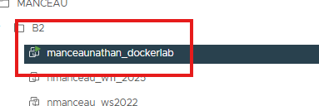
- Compte stssio / stssio
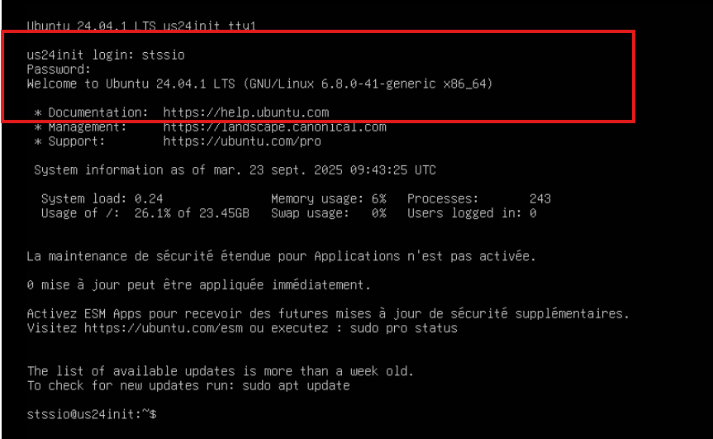

Première connexion

- Utiliser votre plan d’adressage réseau personnel (Voir fichier IPfixeSIO dans Triskell)
Pour mon cas, l’ip sollicitée sera : 100.115.29.32

#cd /etc/netplan/50-cloud-init.yaml
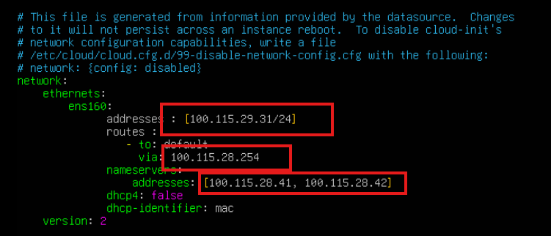
- Modifier le nom de la machine, actuellement son nom est « us24init », en « Dockerlab »
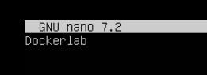

#sudo nano /etc/hostname

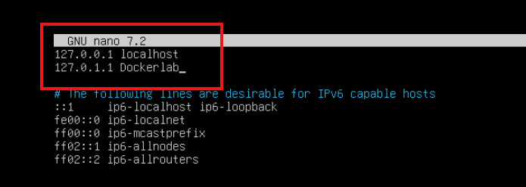

#sudo nano hostname
intérêt : Le fichier /etc/hosts est utilisé pour mapper des noms d'hôtes à des adresses IP. Mettre à jour ce fichier garantit que le nouveau nom d'utilisateur (ou le nom d'hôte) est résolu correctement lorsqu'il est utilisé dans des commandes ou des services.

- Tester la connectivité de votre PC à cette machine virtuelle
100.115.28.41 correspond au premier DNS
100.115.28.42 correspond au second DNS
100.115.29.254 correspond à ma passerelle
100.115.29.59 correspond à mon poste physique
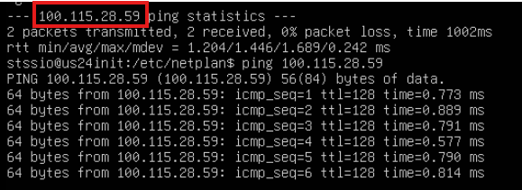
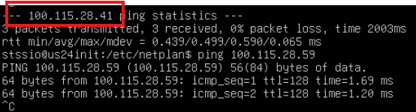
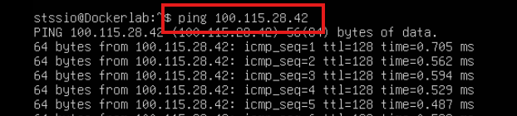

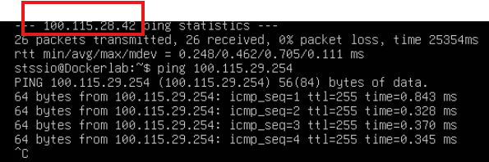

RQ : Beaucoup de commandes sont proposées dans ce TP, pour éviter tout problème de frappe vous pouvez utiliser l’outil MobaXterm qui vous permettra d’accéder à la machine virtuelle en SSH et profiter ainsi du copier / coller

1- Installation de Docker

Installation des paquets nécessaires à l’utilisation du dépôt docker en https :
# apt install apt-transport-https ca-certificates curl software-properties-common
Elle gère aussi les certificats de sécurité, télécharge des fichiers depuis le web (donc avec l’URL), et gère les propriétés des paquets

https://askubuntu.com/questions/883032/installing-docker-on-ubuntu-16-04-setting-up-repository

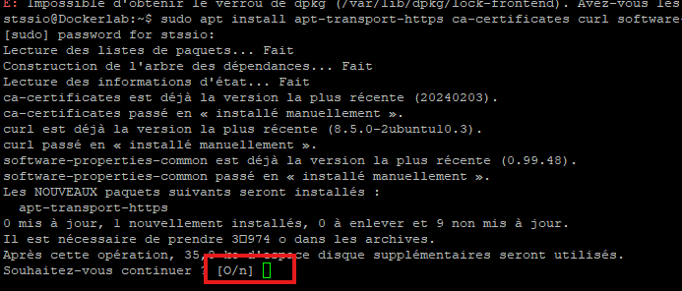
Une erreur s’est produite : Connexion lors de la tentative de récupération de paquets depuis le dépôt Ubuntu est impossible

J’avais mis une mauvaise passerelle : 100.115.29.254

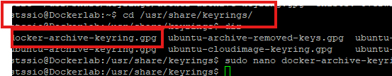

Installation validé !

Importation de la clé du dépôt docker :
# curl -fsSL https://download.docker.com/linux/ubuntu/gpg | sudo gpg --dearmor -o /usr/share/keyrings/docker-archive-keyring.gpg
Cette commande télécharge la clé de sécurité GPG du dépôt Docker et la convertit au format approprié, puis l'enregistre dans un fichier pour vérifier l'authenticité des paquets lors de l'installation.

https://jfrog.com/start/try-docker/?utm_PE=dockerp&utm_source=google&utm_medium=cpc_search&utm_campaign=SearchDSKDevOpsEMEA202308&utm_term=docker%20container%20management%20tool&gads_network=g&utm_content=u-bin&gads_campaign_id=21376322355&gads_adgroup_id=164027786536&gads_extension_id=&gads_target_id=kwd-312867831291&gads_matchtype=b&gad_source=1&gad_campaignid=21376322355&gclid=CjwKCAjwisnGBhAXEiwA0zEOR0LxggDRNn7zIFq9rAxuWEZHjRCWEXxfEkoEYGdY4mft-cWsNbsU7BoCu94QAvD_BwE

Intégration du dépôt docker dans le source.list et mise à jour des dépôts :
# echo "deb [arch=$(dpkg --print-architecture) signed-by=/usr/share/keyrings/docker-archive-keyring.gpg] https://download.docker.com/linux/ubuntu $(lsb_release -cs) stable" | sudo tee /etc/apt/sources.list.d/docker.list > /dev/null

Elle ajoute le dépôt Docker à la liste des sources de paquets, spécifiant l'architecture et la clé de signature, tout en utilisant la version Ubuntu adaptée à votre système.

https://gist.github.com/adamltyson/4f502bb326d69e845a92a934e23642e6
# apt update

Mise à jour de la liste des paquets disponibles dans les dépôts configurés (donc le nouveau dépot)
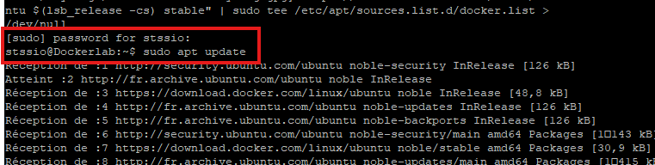
Vérification de la version de docker qui sera installée :
# apt-cache policy docker-ce
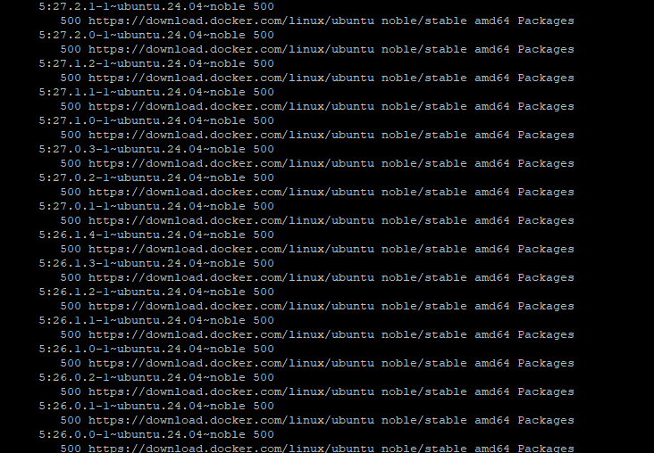
Installation de Docker :
# apt install docker-ce
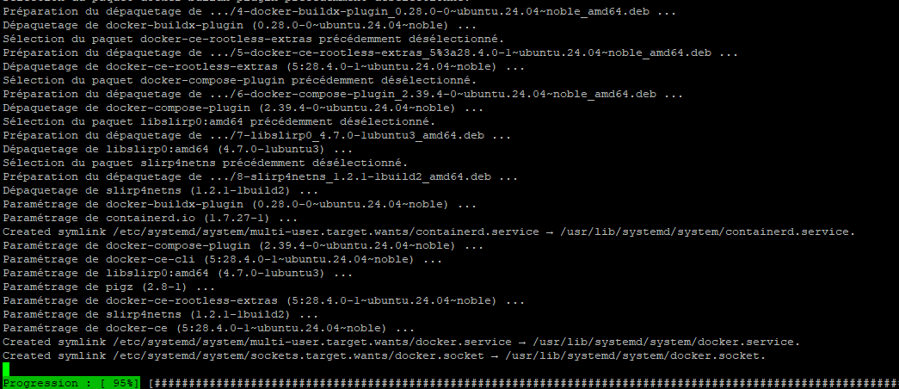
# systemctl status docker
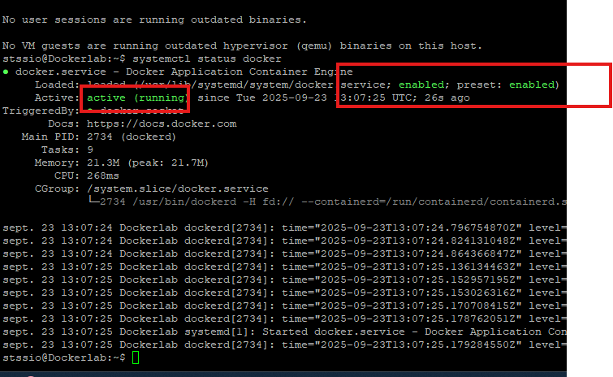
Configuration de docker pour démarrer automatiquement :
# systemctl enable docker

Le configure le service Docker pour qu'il se lance automatiquement au démarrage du système, assurant que Docker est toujours actif.
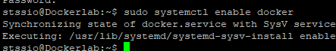

2-Découverte des interfaces réseaux

Par défaut, il existe un network appelé bridge (l’interface docker0). Ce network est créé en même temps que l’installation de docker. Il est toujours utilisé par défaut si vous ne spécifiez pas de réseaux au lancement d’un conteneur.
Dans ce réseau bridge créé par défaut, tous les conteneurs peuvent communiquer entre eux.

- Vérifier la présence de l’interface réseau docker0.
Commande : ip a

- Résultat : 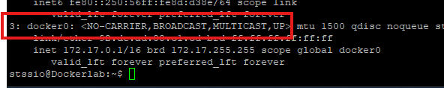

- Quelle est son adresse IP

- Résultat : 172.17.0.1/16

RQ : Si ce réseau vient en conflit avec le plan d’adressage du réseau pédagogique
Il est préférable de modifier ce réseau par défaut.
La configuration peut être modifiée grâce au fichier daemon.json (qui n’existe pas au départ)

- Créer et modifier le fichier selon les paramètres suivants
Emplacement du fichier /etc/docker/
Contenu du fichier
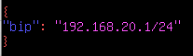touch = « creation du fichier »
Cat = « affichage du fichier»
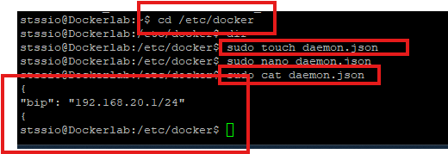
- Prise en compte de la modification
# systemctl daemon-reload

- Redémarrage du service docker
# service docker restart

- Vérification

- Résultat : 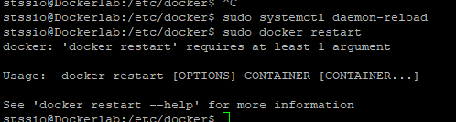

RQ :
Pour revenir en arrière il ne suffira pas de supprimer le fichier daemon.json, il faudra le modifier

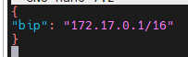

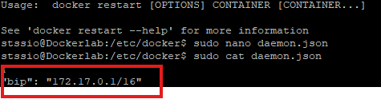

Puis le supprimer
# rm -f /etc/docker/daemon.json

3-Installation d’une interface graphique

La gestion de docker peut se faire en totalité via l’interface de commande. Mais il est aussi possible de passer par le biais d’une interface web.

- Télécharger l’image Portainer
# docker pull portainer/portainer-ce

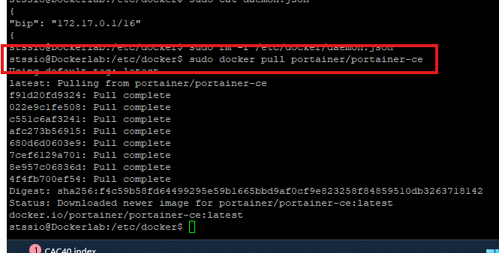

- Vérification que l’image a bien été téléchargée
# docker images

- Résultat : 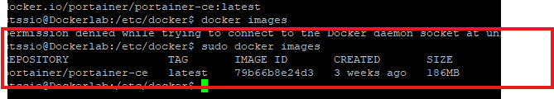

- Déployer le conteneur Portainer grâce à l’image téléchargée précédemment
# docker run -d -p 9000:9000 --name portainer --restart always -v /var/run/docker.sock:/var/run/docker.sock -v portainer_data:/data portainer/portainer-ce

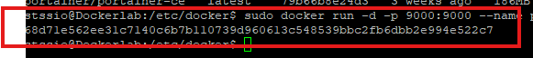

- Vérifier la présence du conteneur

# docker ps

- Résultat :

- Vérification de l’accès par l’interface web de portainer
Ouvrir un navigateur sur le poste hôte
http://adresseIP du Serveur:9000

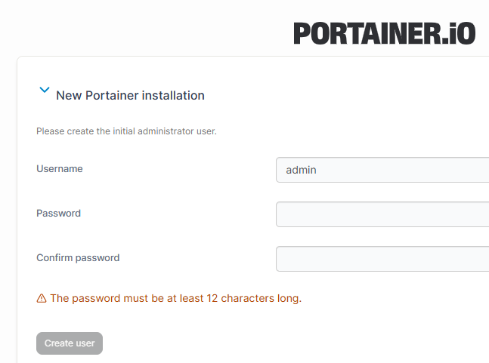

Compte admin, mot de passe admin2025#Doc

Cliquer sur « Get Started »
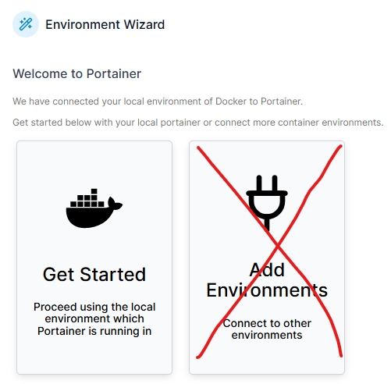
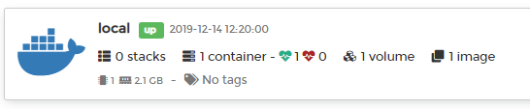

- Vérifier la présence du conteneur Portainer et son adresse IP

- Résultat : 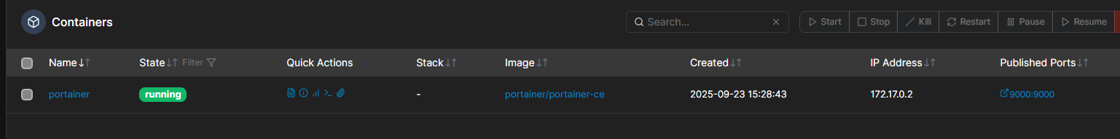

- Vérifier la présence de l’image portainer/portainer

- Résultat : 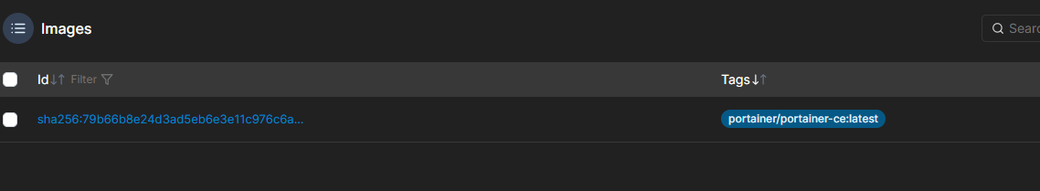

- Vérifier la présence du network 172.17.0.0/16 en bridge

- Résultat : 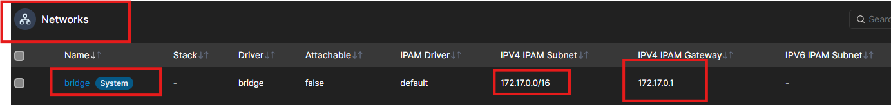

- Vérifier la présence du volume portainer_data

- Résultat : 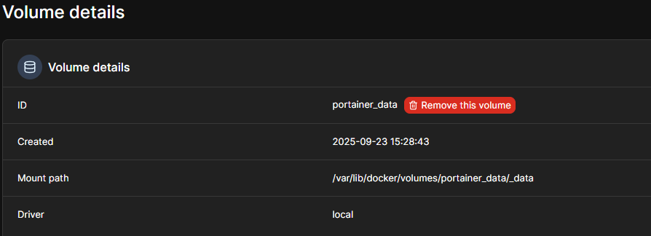

4-Les images

Manip 1 : Chercher une image sur le hub
Exemple : Chercher les images Ubuntu
# docker search ubuntu

Résultat : 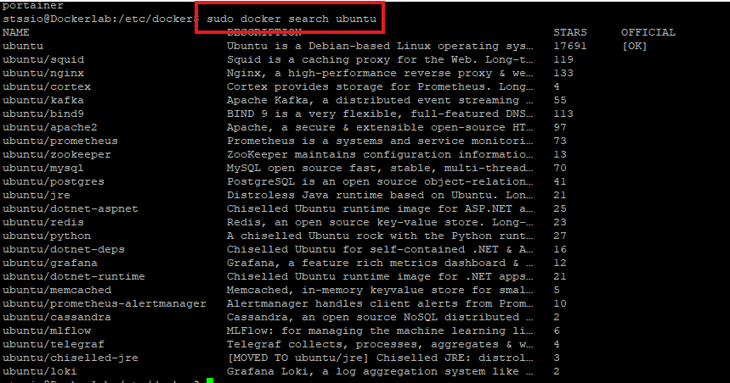

Manip2 : Télécharger une image
Exemple : télécharger l’image officielle ubuntu
# docker pull ubuntu

Résultat : 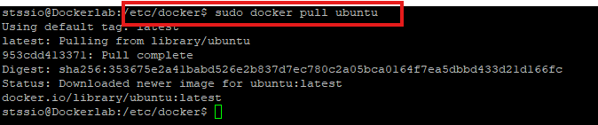

Manip 3 : Vérification du téléchargement de l’image
# docker images

Résultat: 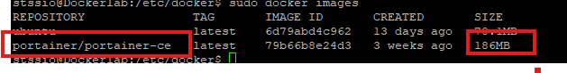

Vue portainer

Résultat:

Manip 4 : Infos sur l’image téléchargée
# docker inspect ubuntu
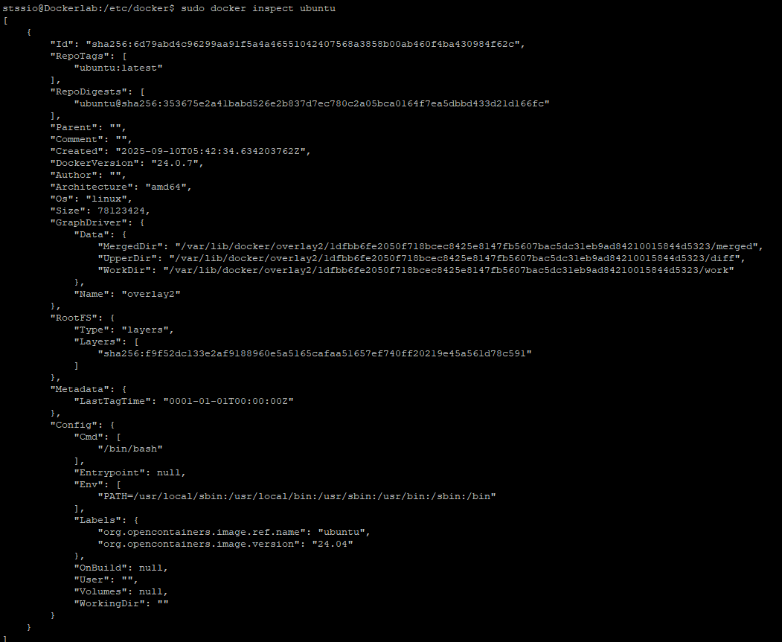

Résultat:
Vue portainer

Résultat:

Manip 5 : Lieu où sont stockées les images
# docker info

Résultat : 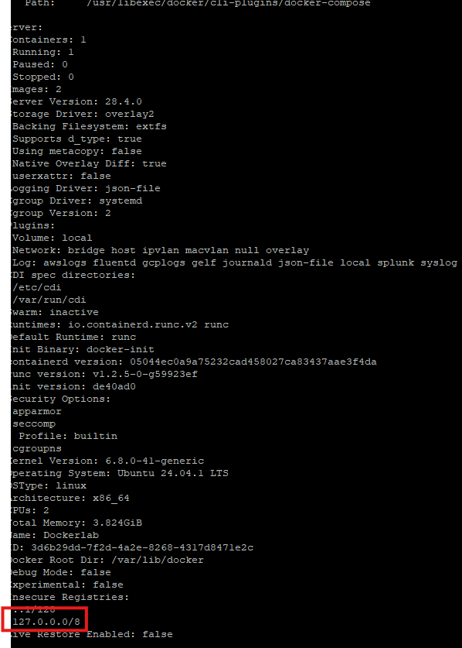

Vérification en accès ssh

Résultat :

5-Les conteneurs

Manip 6 : Création d’un conteneur à partir d’une image
(utilisation tmux avec deux panneaux et la commande docker events)
Exemple
# docker run ubuntu cat /etc/issue

Résultat:

Déroulement en arrière-plan : commenter chaque étape

docker run ubuntu : Cela crée et exécute un conteneur basé sur l'image ubuntu.
cat /etc/issue : Cette commande à l'intérieur du conteneur affiche le contenu du fichier /etc/issue, qui contient des informations sur la distribution Ubuntu.

Manip 7 : Lister les conteneurs en cours d’exécution
# docker ps

Résultat:

Manip 8 : Lister tous les conteneurs (y compris ceux qui sont arrétés)
# docker ps -a

Résultat:

Vue portainer

Résultat: 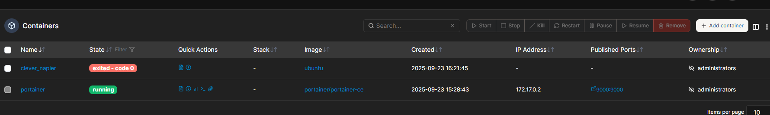

Manip 9 : Création d’un nouveau conteneur avec un nom attribué
Exemple
# docker run --name ubuntu_issue ubuntu cat /etc/issuesud

Résultat:

Vue portainer

Résultat: 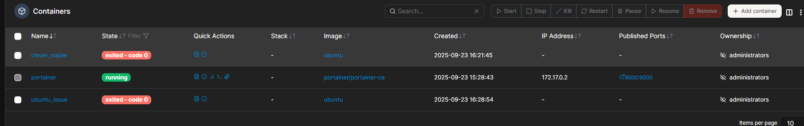

Manip 10 : Afficher les logs du conteneur ubuntu_issue
# docker logs ubuntu_issue

Résultat: 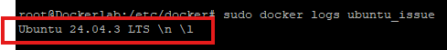

Avec portainer

Résultat:

Manip 11 : Supprimer un conteneur
Il faut tout d’abord connaitre son nom.
Deux possibilités par son nom ou son ID
# docker rm ubuntu_issue
Ou
# docker rm <son ID >

Résultat:

Avec portainer supprimer le premier conteneur créé

Résultat:

Manip 12 : Lancer un shell interactif dans un nouveau conteneur nommé shell_ubuntu basé sur l’image ubuntu
# docker run --name shell_ubuntu -i -t ubuntu

Avec portainer (compte root)

Quels sont les processus en cours d’exécution ?

Résultat: 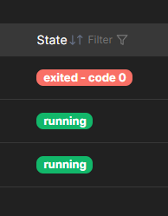

Manip 13 : Sortir d’un shell interactif en fermant le conteneur
root@b30c74d19d3d:/# exit

Résultat: 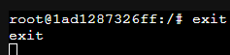

RQ : Pour sortir du shell sans fermer le conteneur :
CTRL-p + CTRL-q

Manip 14 : Redémarrer un conteneur sans shell intéractif
# docker start shell_ubuntu

Résultat:

Vue portainer

Résultat:

Avec portainer
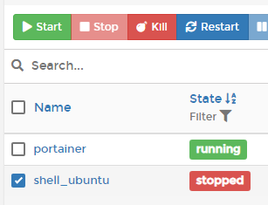
Manip 15 : Redémarrer un conteneur avec shell intéractif
# docker start -i shell_ubuntu

Résultat :

Manip 16 : Arrêter un conteneur
# docker stop shell_ubuntu

Résultat :

Avec portainer

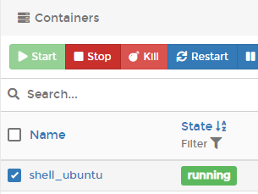
Manip 17 : Ouvrir une console sur le conteneur en cours d’exécution
# docker attach shell_ubuntu

Résultat : 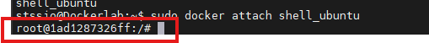

Autre possibilité avec docker exec

# docker exec –it shell_ubuntu /bin/bash

Résultat :

Manip 18 : Mettre en pause un conteneur
# docker pause shell_ubuntu

Résultat : 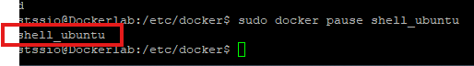

Avec portainer
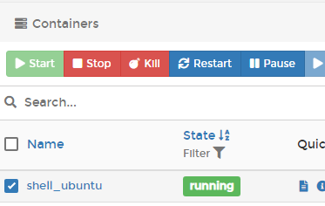
Cette commande suspend tous les processus des conteneurs spécifiés

Vue portainer

Résultat : 

Manip 19 : Sortir le conteneur du mode pause
# docker unpause shell_ubuntu

Résultat :

Avec portainer
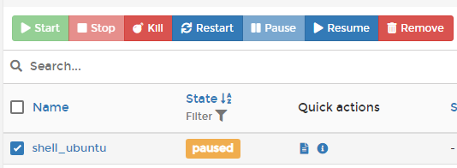
Vue portainer

Résultat :

Manip 20 : Supprimer tous les conteneurs (Ane pas faire)
# docker rm $(dockerpas –qa)
Tous les conteneurs seront supprimés y compris portainer

6-Exposition de fichiers et répertoires de la machine hôte dans un conteneur

Sur l’hôte docker, créer un répertoire /home/partage avec les permissions 777
# cd /home
# mkdir partage
# chmod 777 partage

Résultat : 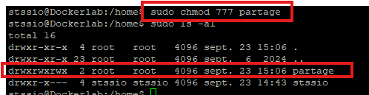

Manip 21 : Lancer un nouveau conteneur nommé part_rw_ubuntu basé sur votre image ubuntu. Il aura accès en lecture/écriture au partage /home/partage de l’hôte docker à travers le répertoire /home/PartageDocker
# docker run -it --name part_rw_ubuntu -v /home/partage:/home/PartageDocker ubuntu

Résultat : 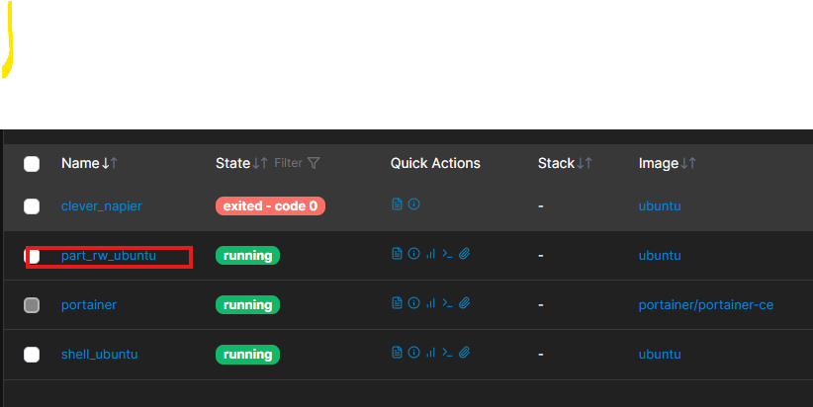

Vue portainer

Résultat :

Créer un dossier RepTest dans /home/PartageDocker et vérifier sur l’hôte qu’il est bien présent
Soit en shell interactif, soit avec portainer

Résultat : 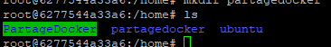

Manip 22 : Lancer un nouveau conteneur nommé part_ro_ubuntu basé sur votre image ubuntu. Il aura accès en lecture seule au partage /home/partage de l’hôte docker à travers le répertoire /home/PartageDocker
# docker run -it --name part_ro_ubuntu -v /home/partage:/home/PartageDocker:ro ubuntu

Résultat :

Lister le contenu de /home/PartageDocker. Le répertoire RepTest doit être présent

Résultat :

Tenter de créer un dossier Test2 dans /home/PartageDocker

Résultat : 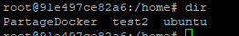

7-Enregistrer les modifications effectuées sur un conteneur dans une nouvelle image

Effectuer un apt update sur le conteneur part_ro_ubunu

Résultat : 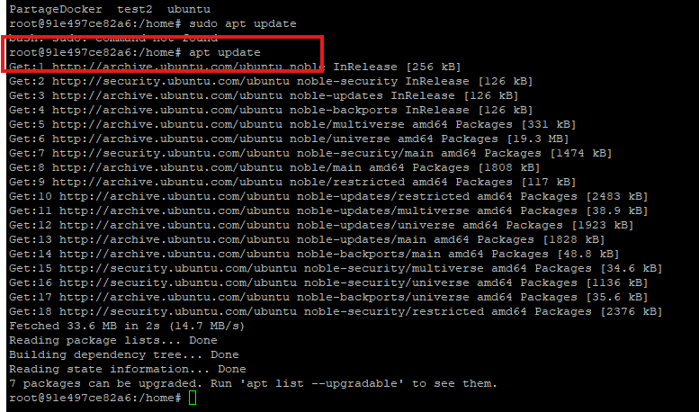

Quitter et fermer le conteneur

Manip 23 : Enregistrer ce conteneur dans une nouvelle image nommée part_ro_ubuntuV1
RQ : le nom de l’image doit être en minuscule
# docker commit part_ro_ubuntu part_ro_ubuntuv1

Résultat :

Vue portainer

Résultat :

Manip 24 : Attribuer le tag update16122019 au lieu de latest par défaut
# docker tag part_ro_ubuntuv1 part_ro_ubuntuv1:updated16122019

Résultat :

Vue portainer

Résultat : 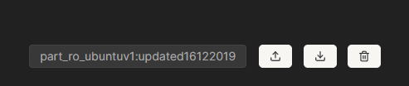

Manip 25 : Sauvegarder votre image part_ro_ubuntuv1:updated16122019 dans le fichier /root/part_ro_ubuntuv1:sauv.tar

# docker save part_ro_ubuntuv1:updated16122019 > /root/part_ro_ubuntuv1:sauv.tar

Résultat :

Supprimer votre image part_ro_ubuntuv1:updated16122019
# docker rmi part_ro_ubuntuv1:updated16122019

Résultat :

Vue portainer

Résultat :

Manip 26 : Importer l’image de votre fichier /root/part_ro_ubuntuv1:sau.tar
# docker load </root/part_ro_ubuntuv1:sauv.tar

Résultat :

Vue portainer

Résultat :

